報表名稱 | 醫事機構醫事人員統計列印 | 報表代號 | HMAI8012R01

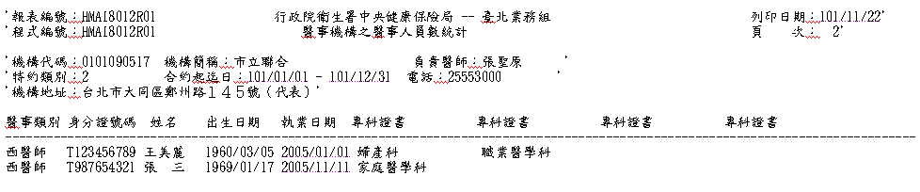

【操作時機與目的】
1. 批次作業，每月不定期執行。
2. 醫管業務承辦人對各特約醫事機構現況之管理與預警。

【啟動方式】
一、輸入參數
程式編號 資料分區別 所屬分區別 地區代碼 特約類別 執業統計迄日 醫事機構起 醫事機構迄 醫事人員類別 經辦人員
二、批次定期啟動
無。
三、線上啟動
由使用者透過線上程式「醫事機構批次作業(HMAI8000S01)」--「醫事機構醫事人員數核對作業(HMAI8012S01)」畫面按列印鍵進入。
四、指令列啟動
格式：程式編號 資料分區別 所屬分區別 地區代碼 特約類別 執業統計迄日 醫事機構起 醫事機構迄 醫事人員類別 經辦人員
範例：hmai8012r01 1 1 01 2,3,4 29101231 1111111111 9999999999 A,B,C A123456

【報表說明】
一、報表排列
1.本報表依分區別、機構代碼排序。
2.每頁以1家機構為限，超過1家機構則自動跳頁。
二、報表尺寸：B4
三、印表機類型：雷射
四、GMC套表代號：無

【補充說明】
1. 本作業在局本部、分區皆可操作﹝各分區只能列印轄區內之特約醫事機構﹞。

